# Laboratorul nr. 4 Analiza în timp de tipul analiză pe un domeniu de timp (.TRAN / Time Domain (Transient))

**Obiective.** În urma efectuării lucrării de laborator se învață:

* descrierea circuitelor în modul grafic utilizând OrCAD Capture;
* analiza în timp – Time Domain (Transient):
  + definirea profilului de simulare şi rularea programului de simulare Spice;
  + vizualizarea formelor de undă, editarea şi inserarea lor în documentul Word;
  + identificarea declarației de control şi denumirea parametrilor analizei în timp de tipul .TRAN.

**Tema a 5-a (T5)**

Să se descrie în modul grafic, utilizând *OrCAD Capture*, circuitul din fig. L4-1 şi să se determine formele de undă de la ieşirile redenumite n1, n2, n3 şi n4.



**Fig. L4-1.** *Analiza în timp de tipul .TRAN. Exemplificare pe circuite redresoare monoalternanță*

**Modul de lucru T5**

* se desenează circuitul utilizând pentru generatorul de semnal sinusoidal V1 numele **VSIN**, pentru transformatorul de rețea TX1 – **XFRM_LINEAR** iar pentru condensatoarele electrolitice C1 şi C2 – **C_elect**. Parametrul **CMAX** reprezintă tensiunea maximă de lucru (25V, în acest caz);
* Parametrii transformatorului se definesc astfel:
  + Dublu clic pe simbolul transformatorului;
  + În fereastra care se deschide la Filter by se alege Orcad Pspice;
  + Se editează valorile inductanțelor **L1** şi **L2**, în coloanele **L1_VALUE**, respectiv **L2_VALUE**, punând valorile indicate pe fig. L3-1;
  + Se selectează cele 2 coloane (cursorul devine săgetuță neagră îndreptată în jos sau spre dreapta), clic pe submeniul Display şi în fereastra care se deschide se alege opțiunea Name and Value.
* se defineşte profilul de simulare corespunzător analizei în timp - Time Domain (Transient), considerând parametrii din fig. L4-2;

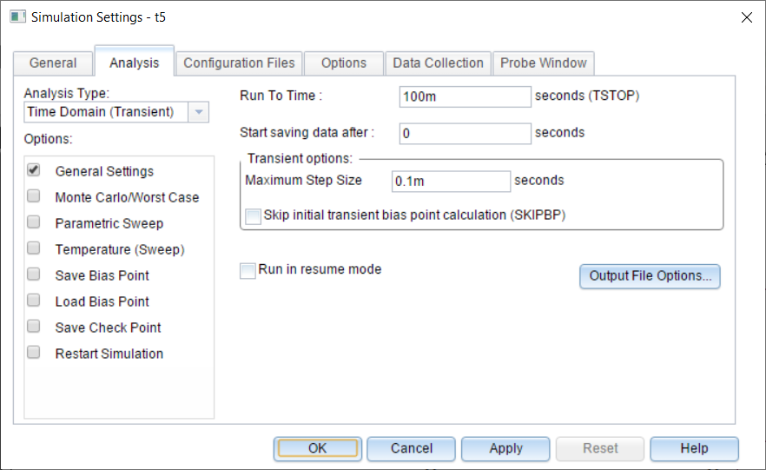

**Fig. L4-2.** Setările pentru analiza în timp de tipul .TRAN

Observație: se recomandă ca parametrul Maximum step size (pasul de timp maxim) să fie ales a 100 parte din perioada semnalului

$$\text{Maximum step size }≤ \frac{\text{Perioada semnalului }(T)}{\text{100}}$$

$$T=\frac{1}{f}=\frac{1}{50Hz}=\frac{1}{50s^{-1}}=20ms$$

$$\frac{T}{100}=\frac{20ms}{100}=0.2ms$$

La definirea profilului de simulare (fig. L4-2), s-a ales pentru parametrul Maximum step size valoarea de 0.1ms care respectă recomandarea de mai sus.

* se rulează programul de simulare SPICE;
* se reprezintă grafic, pe rând, formele de undă din perechile de noduri:

**(n1, n2), (n2, n3), (n3, n4)**;

**Tema a 6-a (T6)**

Să se simuleze, utilizând *Orcad Capture*, circuitul din fig. L4-3, să se determine formele de undă evidențiate cu ajutorul marker-ilor şi să se analizeze descrierea tip text a circuitului.



**Fig. L4-3.** *Analiza în timp de tipul .TRAN. Exemplificare pe redresorul monofazat dublă-alternanță*

**Modul de lucru T6**

* se desenează circuitul copiind din T5 partea care conține **V1**, **rsc** şi **TX1**;
* se redenumesc nodurile circuitului pentru a se urmări mai uşor descrierea tip text a circuitului;
* se defineşte profilul de simulare corespunzător analizei în timp - Time Domain (Transient) considerând tot parametrii din fig. L4-2;
* se rulează programul de simulare SPICE şi pe desen (în fereastra Capture) se pune un marker individual de tensiune la ieşire – butonul  - Voltage/Level Marker şi un marker diferențial cu 2 componente (+ şi -) pentru a se vizualiza forma de undă din secundarul transformatorului – butonul  - Voltage Differential Marker(s).

**Cerințe:**

Lucrarea trebuie să cuprindă:

* se aduc în documentul Word cele 2 scheme;
* se aduc în documentul Word formele de undă indicate prin redenumirea nodurilor (T5) sau cu ajutorul marker-ilor (T6);
* Se aduce în documentul Word descrierea tip text a circuitului din T6 care se găseşte în fişierul de ieşire. În fereastra de postprocesare grafică SCHEMATIC1 se dă clic pe butonul  - View Simulation Output File şi se copiază de la **CIRCUIT DESCRIPTION** până la instrucțiunea **.END**.
* Se identifică formatul declarației de control pentru analiza în timp care se găseşte în fişierul de ieşire la Analysis directives şi parametrii analizei în timp, se denumesc aceşti parametri şi se trec în documentul Word în Tabelul L4-1.
* Tema de casă TC4 rezolvată.

|  |
| --- |
| **IMPORTANT**  **BUNA PRACTICĂ INGINEREASCĂ cere ca DESENUL să fie foarte CLAR,**  **să nu existe suprapuneri între înscrisuri şi elementele de circuit.**  **Toate înscrisurile (nume, valori, parametri) se deplasează până când se văd clar atât componentele cât şi înscrisurile.** |

**Rezolvare T5**

1. **Schema circuitului**
2. **Formele de undă**

* **V(n1), V(n2)**
* **V(n2), V(n3)**
* **V(n3), V(n4)**

Semnificația tensiunilor din noduri:

* **V(n1)** – forma de undă a tensiunii alternative din secundarul transformatorului;
* **V(n2)** – forma de undă a tensiunii redresate (monoalternanță);
* **V(n3)** – forma de undă a tensiunii redresate şi filtrate;
* **V(n4)** – forma de undă a tensiunii stabilizate (stabilizator parametric cu diodă zener).

**Rezolvare T6**

1. **Schema circuitului**
2. **Formele de undă**
3. **Descrierea tip text a circuitului**
4. **Sintaxa şi parametrii analizei în timp**

**Tabelul L4-1**

|  |  |  |  |  |  |
| --- | --- | --- | --- | --- | --- |
| Sintaxa analizei în timp | Declarația de control | Parametrul 1  TPAS | Parametrul 2  TSTOP | Parametrul 3  TSTART | Parametrul 4  TMAX |
|  |  |  |  |  |  |

.TRAN – declarația de control pentru analiza în timp;

TPAS = pasul de timp utilizat pentru tipărirea și trasarea grafică a rezultatelor cerute prin declarațiile .PRINT sau .PLOT;

TSTOP = valoarea finală a intervalului de timp pentru care este realizată analiza;

TSTART = timpul definit de utilizator de la care sunt prezentate rezultatele analizei;

TMAX = valoarea maximă a pasului de timp, definită de utilizator pentru o precizie mai bună.

**Tema de casă TC4**

Folosind parametrii analizei din fig. L4-2, să se realizeze analiza SPICE pentru circuitul din fig. TC4-1, care reprezintă un redresor bifazat monoalternanță (numit și redresor cu punct median). Să se compare forma de undă de pe rezistența de sarcină a circuitul din fig. TC4-1 cu forma de undă de pe rezistența de sarcină a circuitul din T6.



**Fig. TC4-1.** *Circuitul din tema de casă TC4*

**Modul de lucru**

* Se desenează circuitul din fig. TC4-1;
* Transformatorul are denumirea partului trecută pe schemă;
* Grupul V1, rsc se copiază din T6

**Rezolvare tema de casă TC4**

1. **Schema proprie**
2. **Răspunsul în timp pentru nodul marcat**
3. **Răspunsul în timp pentru nodul marcat (n5) al circuitului din T6**
4. **Comparația dintre cele două forme de undă**

* formele de undă sunt: a) identice; b) diferite

Se taie răspunsul greșit